УТВЕРЖДАЮ
Директор СПБ ГБ ПОУ «Радиотехнический колледж»
______________ Добрякова М.Г.
«__»___________2019 г.

План застройки площадки «Управление жизненным циклом»

Санкт-Петербург, 2019

- Площадка по компетенции «Управление жизненным циклом», ауд. 4.5.
10,76
6,32
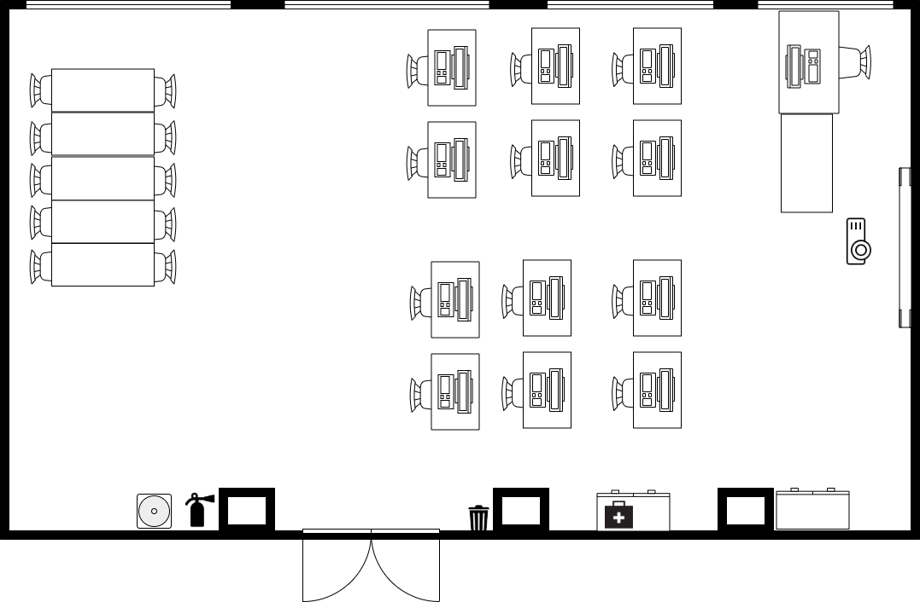

Условные обозначения
 | Стол |  | Мусорная корзина
 | Стул |  | Кулер
 | Шкаф |  | Огнетушитель
 | Мультимедиадоска с проектором |  | Аптечка
 |  |  | Компьютер

- Комната экспертов, ауд. 3.40.
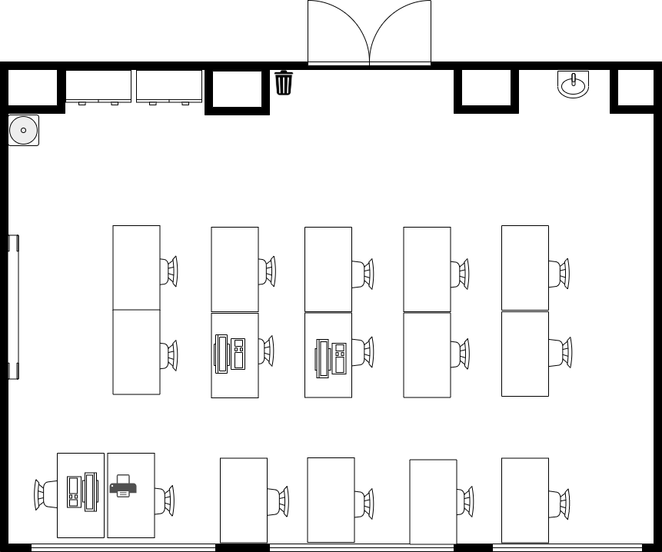
6,45
8,40

Условные обозначения
 | Стол |  | Мусорная корзина
 | Стул |  | Принтер
 | Шкаф |  | Компьютер
 | Доска |  | Кулер
 | Раковина

- Комната участников, ауд. 4.8.
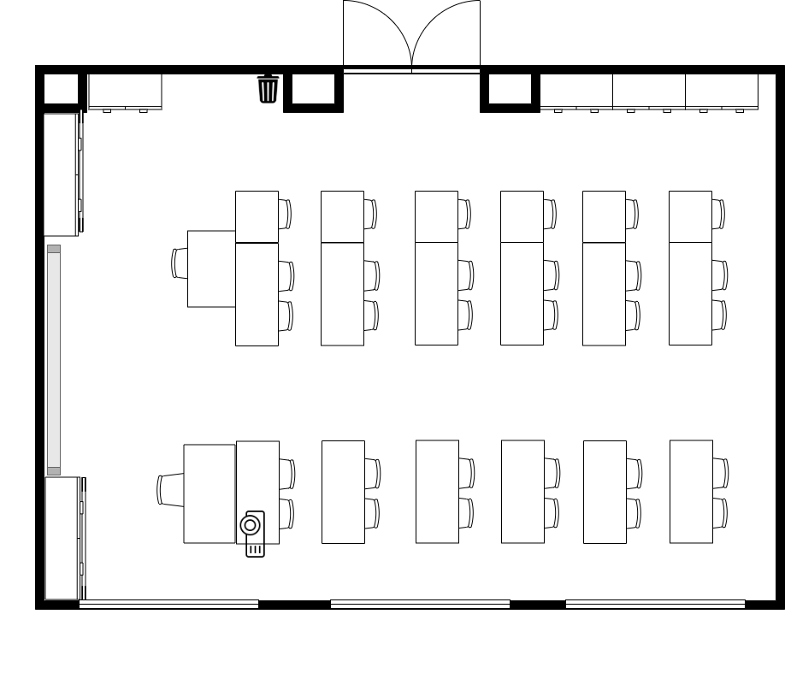
6,36
8,76

Условные обозначения
 | Стол |  | Тумба с экраном для медиапроектора
 | Стул
 | Мусорная корзина
 | Доска
 | Медиапроектор

